ISCAS -IR系统使用说明
ISCAS-IR系统即《中国科学院软件研究所知识库系统—ISCAS-IR》（Institutional Repository，简称IR）。该系统提供了存缴、查询科研报告、期刊论文、会议论文和学位论文等科技产出文献的功能，目前仅限于园区内用户使用。具体使用方法如下。

1. 登录ISCAS-IR
IR系统登录地址：http://ir.iscas.ac.cn
相关说明：系统存缴责任人为软件所在册博硕士研究生。存缴文献类型为只读.pdf格式的博硕士研究生学位论文。

2. 存缴步骤

⑴ 注册
登录http://ir.iscas.ac.cn ，点击“注册”→输入本人的E-mail地址→点击"注册"→系统将向注册邮件地址发送一封确认邮件→打开你的个人邮箱→查看IR发来的邮件→点击该邮件中包含的URL链接，出现如图所示界面：
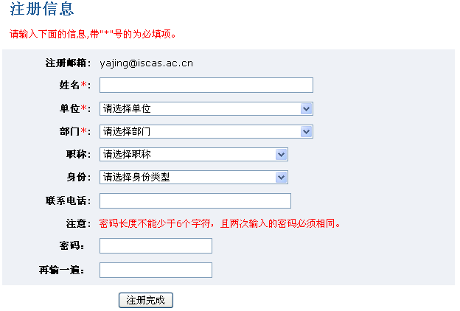

请填写*项、联系电话及密码，点击注册完成即可

注：ISCAS-IR仅接受本研究所域名形式的邮件地址，如 @iscas.ac.cn、@ios.ac.cn、@mail.rdcps.ac.cn、@gmail.com，ios.cn、@***.iscas.ac.cn、@iscas.cn、@sinosoft.com.cn等。

⑵ 登录系统开始提交论文
- 登录http://ir.iscas.ac.cn，输入E-mail地址及密码，点击登录→点击“我的工作间”→点击“开始新的提交”。如下图所示。
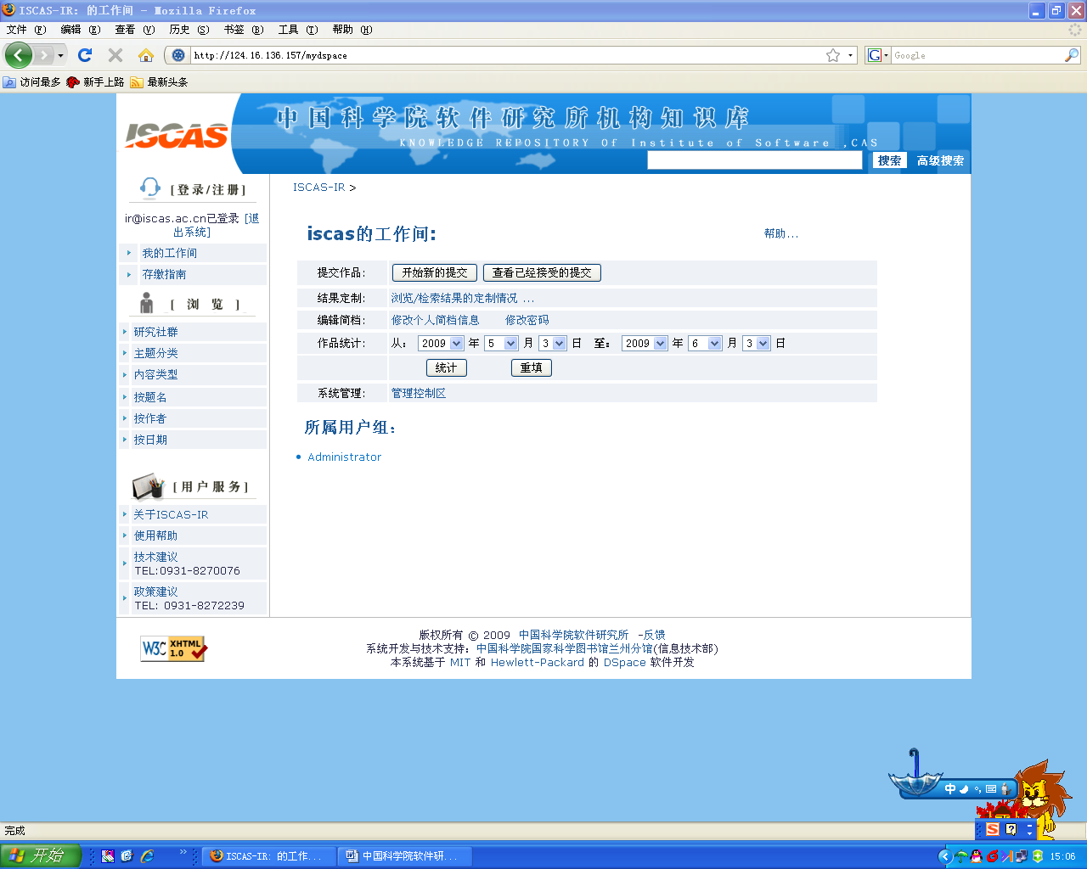
- 填写论文信息：
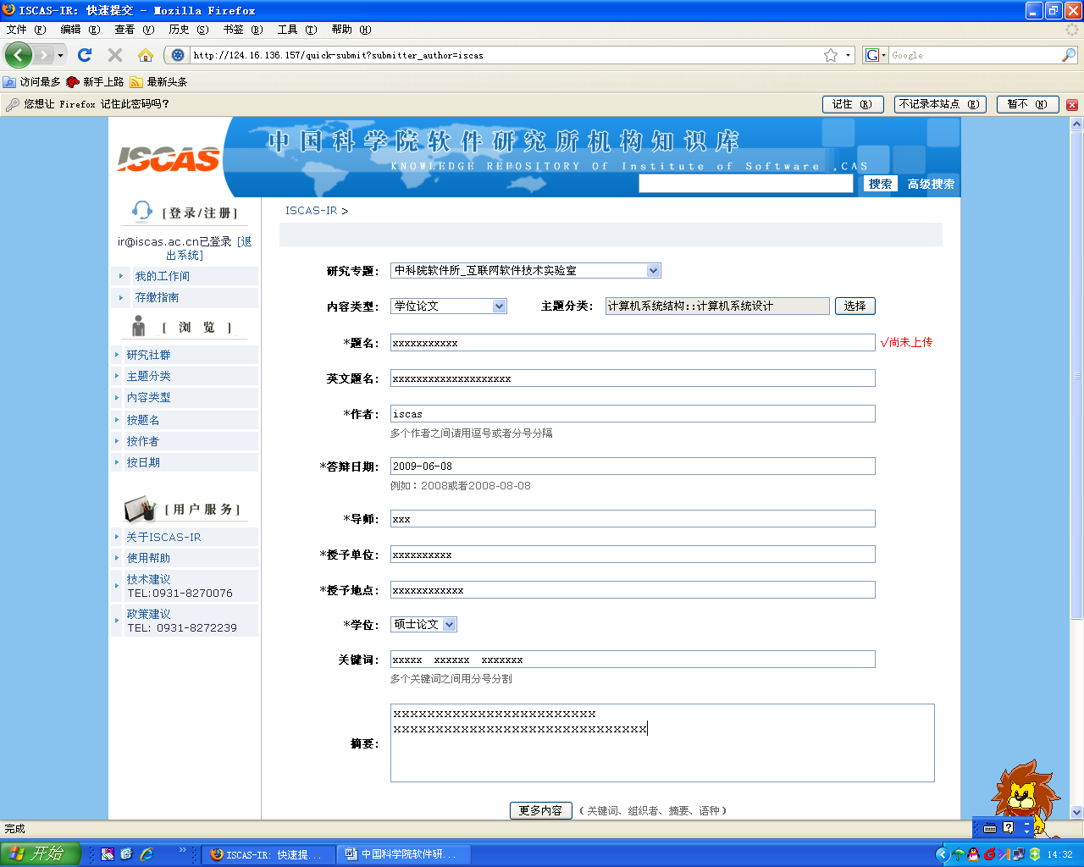
主题分类：点击“选择”，勾选主题
内容类型：选择学位论文

- 上传.pdf格式的学位论文：（注意：必须是只读pdf文档）
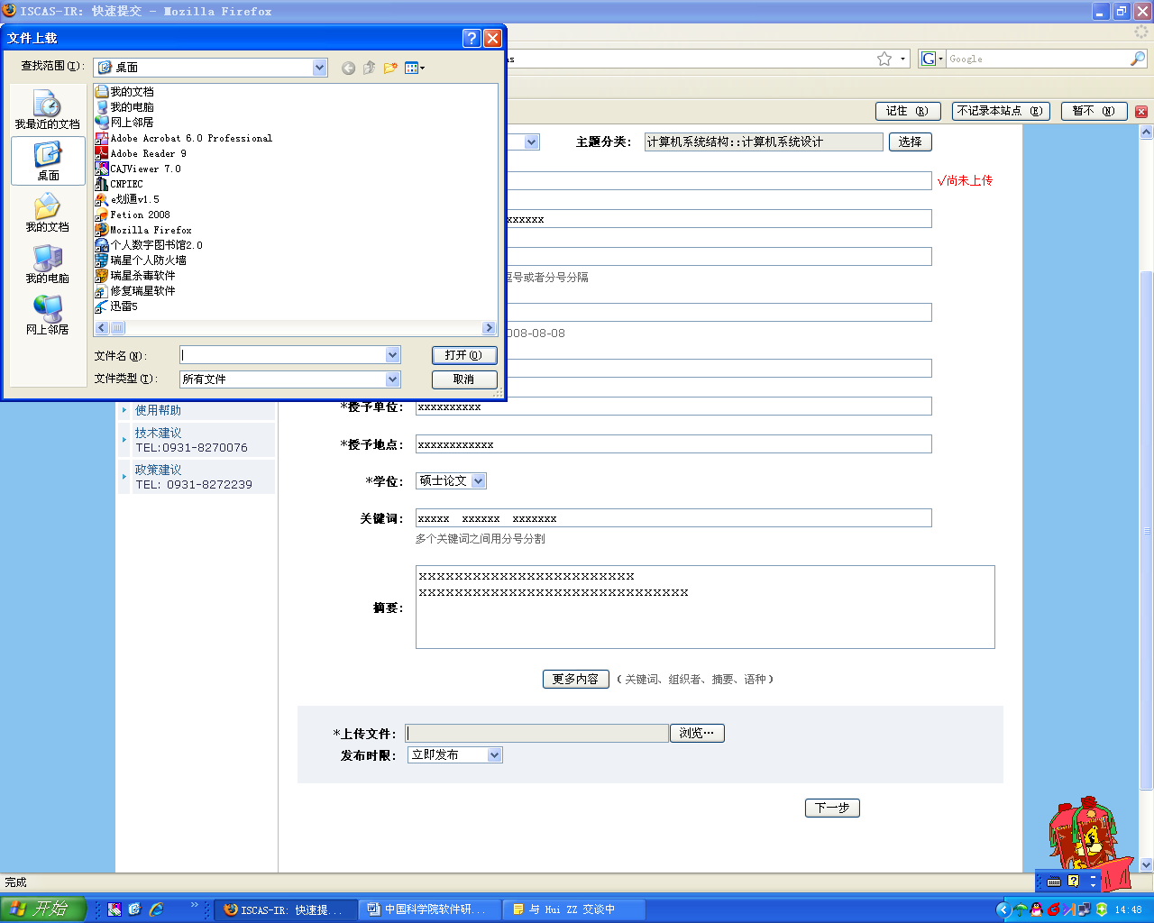
点击“下一步”，
点击“浏览”，弹出窗口，找到上传论文后双击文件名。注意：必须是只读pdf文档

⑶ 检查上传论文
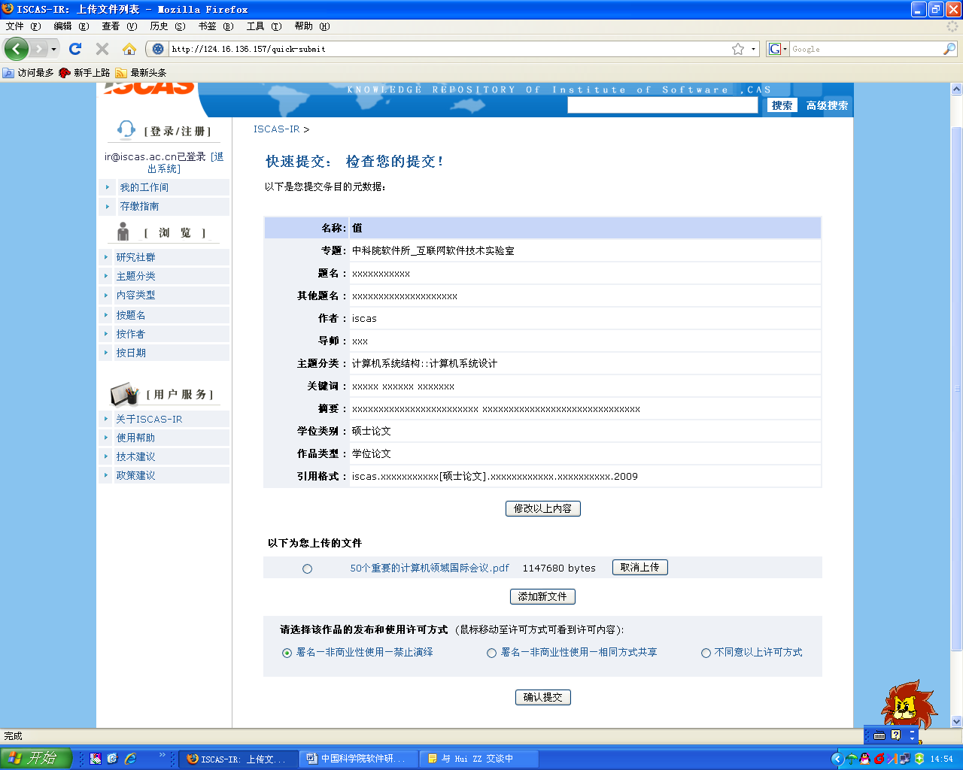
如上传内容无需修改，点击“确认提交”即可
点击“修改以上内容”，可修改已上传的论文信息
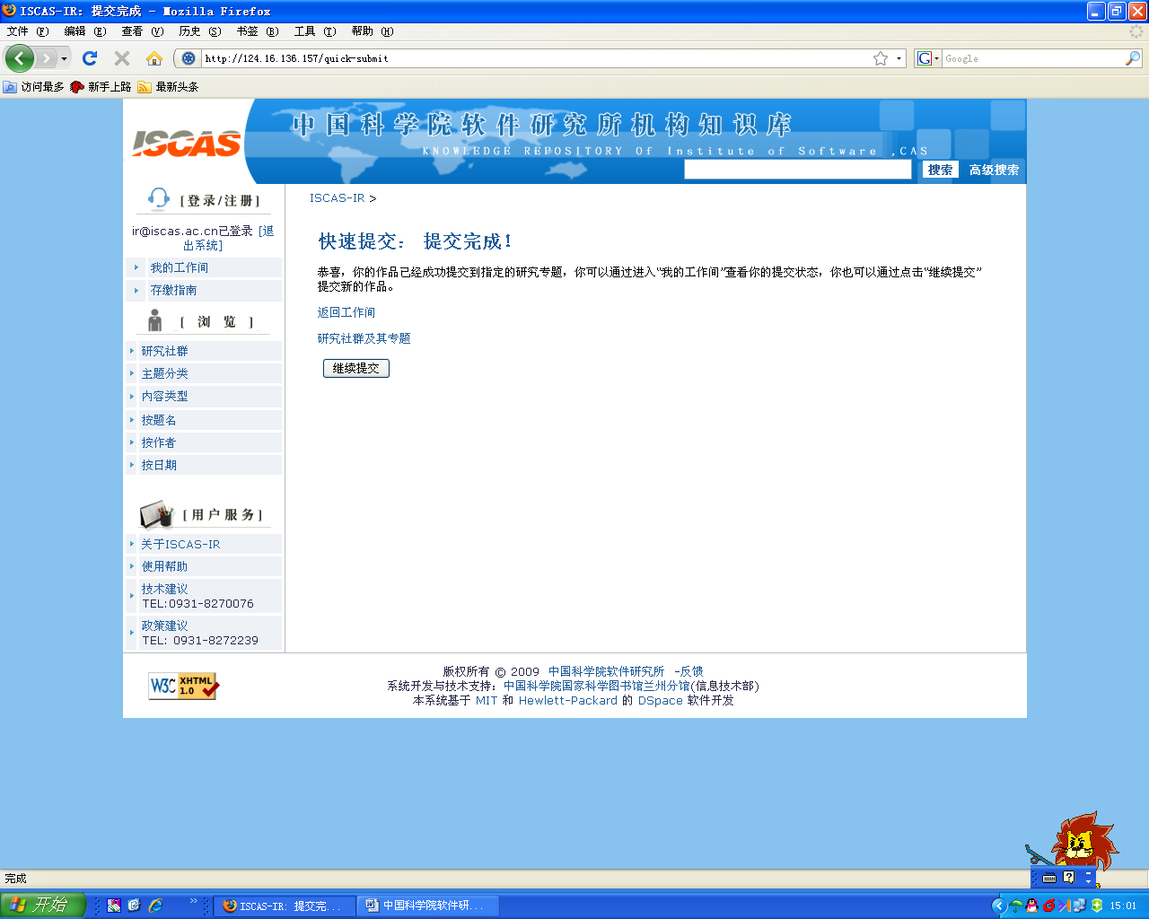
系统提示：提交完成！至此，一篇论文成功上传！

(4) 修改已提交信息
进入“我的工作间”→点击“查看已经接受的提交”→点击要修改文献的文献名→点击左上角红色标志处的“编辑”按钮，可对已提交信息进行修改。相关界面如下图所示：
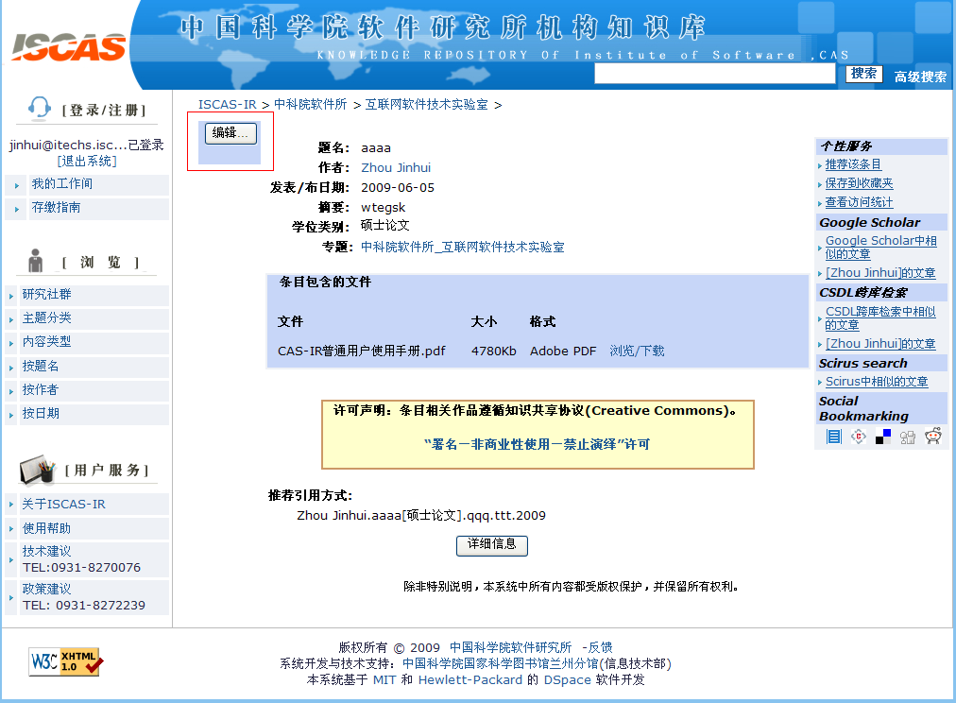

3. 联系方式
系统使用过程中遇任何问题，请与图书馆联系。
邮箱：library@iscas.ac.cn
联系电话：62661037
联系人：王衍喜

